MATRIZ DE DESICIÓN: FUNCIONES DE ACTIVACIÓN
ALUMNO:PAUCAR TAIPE ANDERSON RAUL

- Función de activación Sigmoid
  - ¿Qué es?
Es una función de activación que recibe un número y lo convierte en un valor entre 0 y 1.
Se coloca normalmente en la salida de una neurona o de una capa de una red neuronal.
Es util porque podemos interpretar su salida como una probabilidad.
Por ejemplo, una red neuronal que determina si un estudiante aprueba o no aprueba podría producir:
0.90 → 90% de probabilidad de aprobar
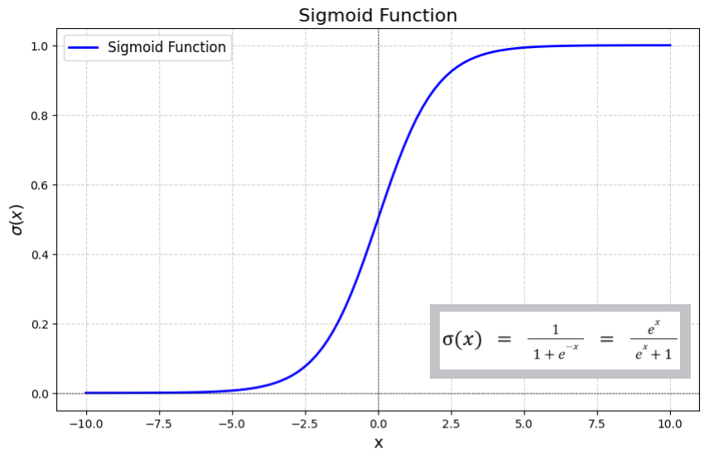
0.20 → 20% de probabilidad de aprobar
  - Codigo en python
import math

def sigmoid(x):
return 1 / (1 + math.exp(-x))

x = float(input("Ingrese un valor: "))

resultado = sigmoid(x)

print("Resultado:", resultado)

- Función de activación Tanh
  - ¿Qué es?
La función Tanh es una función de activación utilizada en las redes neuronales para transformar el resultado de una neurona a un valor entre -1 y 1
Esto permite que la neurona pueda tener una activación negativa, cero o positiva. Se utiliza principalmente en capas ocultas y fue muy común en redes neuronales recurrentes (RNN), ya que ayuda a representar información en ambas direcciones.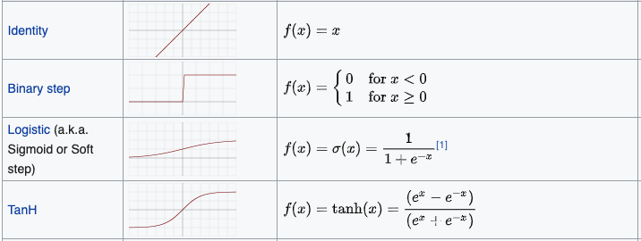
  - Codigo en python
import math

def tanh(x):
return math.tanh(x)

x = float(input("Ingrese el valor de la neurona: "))

resultado = tanh(x)

print("Salida de la neurona:", resultado)

- Función de activación ReLU
  - ¿Qué es?
La ReLU sirve para que una neurona ignore los valores negativos y deje pasar los positivos. Esto hace que muchas neuronas puedan quedar en 0 y que solo se activen cuando reciben un valor positivo.

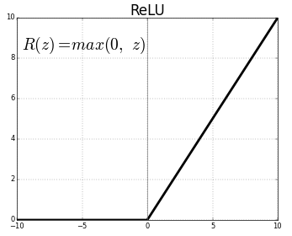
  - Codigo en python
def relu(x):
return max(0, x)

x = float(input("Ingrese el valor de la neurona: "))

resultado = relu(x)

print("Salida de la neurona:", resultado)
- Función de activación Leaky ReLU
  - ¿Qué es?
La Leaky ReLU es una variante de ReLU utilizada en redes neuronales. Su diferencia principal es que no convierte completamente los valores negativos en 0. En su lugar, deja pasar una pequeña parte de ellos.
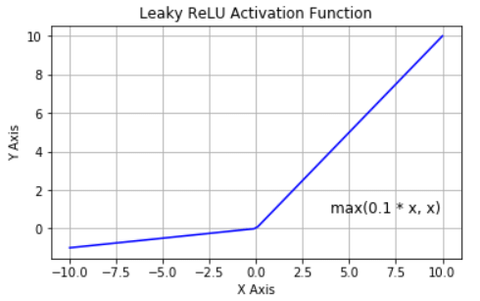
  - Codigo en python
def leaky_relu(x):
if x > 0:
return x
else:
return 0.1* x
x = float(input("Ingrese el valor de la neurona: "))

resultado = leaky_relu(x)

print("Salida de la neurona:", resultado)
- Función de activación ELU
  - ¿Qué es?
La Exponential Linear Unit es una función de activación utilizada principalmente en las capas ocultas de las redes neuronales. Para valores positivos, mantiene el mismo valor, mientras que para valores negativos utiliza una función exponencial. Esto permite que la red conserve información negativa en lugar de convertirla directamente en cero, como ocurre con ReLU. Además, ELU presenta una transición más suave alrededor de cero, lo que puede ayudar al aprendizaje de la red. Su comportamiento depende de un parámetro llamado alpha (α), que controla la forma de la parte negativa de la función. 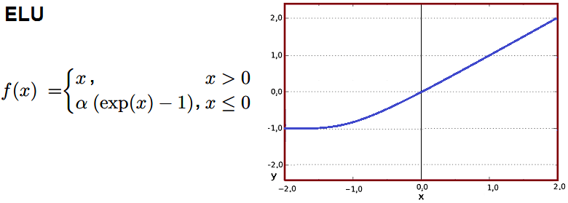
  - Codigo en python
import numpy as np

def elu(x, alpha=1.0):
return np.where(x > 0, x, alpha * (np.exp(x) - 1))

entrada = np.array([-5.0, -2.0, -1.0, 0.0, 3.0, 10.0])
salida = elu(entrada, alpha=1.0)

print(f"Valores de entrada: {entrada}")
print(f"Valores con ELU: {salida}")
- Función de activación Softplus
  - ¿Qué es?
Softplus es una función matemática que se usa en inteligencia artificial (específicamente en redes neuronales artificiales) como una "función de activación". Su trabajo principal es decidir cuánta señal o información debe pasar de una neurona a la siguiente dentro de la red.

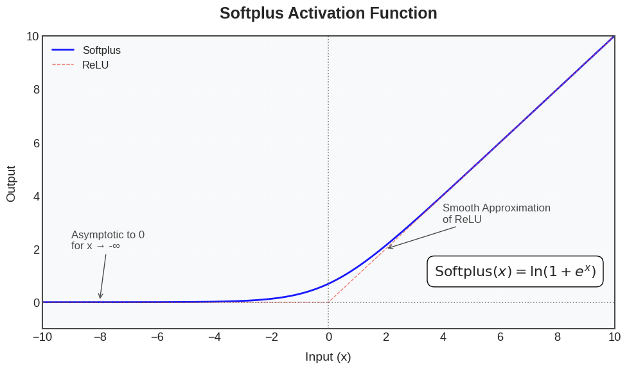
  - Codigo en python
import math

def softplus(x):
"""Calcula la función de activación Softplus."""
return math.log(1 + math.exp(x))

def relu(x):
"""Calcula la función ReLU para comparar."""
return max(0, x)

# Probemos la función con diferentes tipos de números (entradas)
entradas = [-5, -1, 0, 1, 5]

print(f"{'Entrada (x)':<12} | {'Softplus(x)':<15} | {'ReLU(x)':<10}")
print("-" * 45)

for x in entradas:
resultado_softplus = softplus(x)
resultado_relu = relu(x)
print(f"{x:<12} | {resultado_softplus:<15.4f} | {resultado_relu:<10.4f}")

